苏宁1200工程第十一期招聘简章
一、企业简介
苏宁创立于1990年，22年来，苏宁始终致力于连锁经营，产业涉及电器零售、电子商务、综合地产开发、高星级酒店投资、购物中心运营、高尔夫球场等多个领域，形成了商业、地产、服务业三产业协同发展的格局。
截止2011年底，苏宁在中国大陆、香港和日本地区等海内外600多个城市开设了1700多家连锁店，年销售规模1900亿元，员工18万人，是中国最大的商业企业，位列中国民营企业前三强，中国企业500强第50位，品牌价值逾800亿元。
二、1200工程介绍
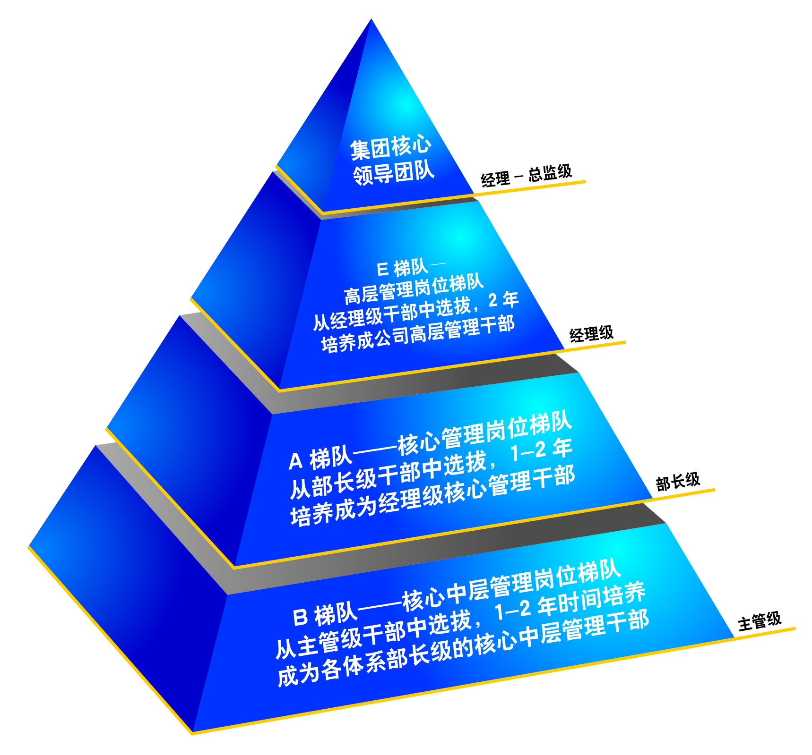
1993年起，苏宁开始引进应届毕业生。从此，一批批优秀的大学生先后加入苏宁，他们的到来为苏宁之后的快速发展积蓄了力量。
1200梯队选拔培养计划
2003年，由董事长张近东先生亲自领导，面向应届大学毕业生的人才引进培养计划--1200工程正式启动，首期在全国范围内招聘引进1200名03届本科毕业生，"1200"因此得名。此后，1200工程项目组正式成立，专门负责1200员工的招聘引进、培训培养、选拔任用。
迄今为止，1200工程已经连续实施了10期，共引进培养了3万多名优秀的大学毕业生。
三、1200十一期招聘岗位
类别 | 岗位 | 学历 | 专业要求 | 岗位职责描述 | 任职要求
总裁办 | 储备干部 | 本科/硕士 | 1、专业不限，成绩优秀，有领导潜质，沟通组织能力佳 | 结合集团各产业、各管理体系的未来发展的战略规划，公司需提前储备优秀人才，满足集团经营发展所需要的干部。 | 有一定的组织能力，沟通表达佳、逻辑条理性强，有一定的学生会干部、社团工作经验，学习成绩优秀，性格开朗，有领导潜质、感染力，踏实忠诚，有事业心。
总裁办 | 监察专员 | 本科 | 1、法学类、工商管理类、公安学类专业优先 | 通过对集团各总部、中心、大区和子公司的经营管理行为进行例行检查，对重大违规、失职、徇私舞弊等行为进行调查并依法追究相关司法责任，不断梳理、整顿运作中暴露出的问题，从而建立企业良好的经营、管理机制。 | 人品正直，有较强的责任心、执行力、组织协调能力、团队合作精神；有较强的语言文字表达能力、数理统计分析能力、归纳总结能力、逻辑推理能力；思维敏捷，条理清晰；有敏锐的洞察力、创新意识。
人事管理 | 人力资源管理 | 本科/硕士 | 1、人力资源管理、劳动与社会保障、社会工作、教育学、心理学专业优先 | 通过人员的选拔、培训、培养、任用、绩效评估、激励等手段，为企业培养出有竞争力的个人、组建出有竞争力的组织、塑造出有竞争力的文化。 | 良好的沟通能力、组织协调能力、书面表达能力。具有较强的团队合作精神。
营销类 | 采购管理工程师 | 本科/硕士 | 1、专业不限，理工科类优先 | 1、负责家电、3C、日用百货、图书、虚拟等产品的研究与分析；  2、负责采购谈判与产品引进；  3、负责制定销售计划与销售政策，指导各地公司进行销售达成；  4、负责产品库存、价格、销售及利润的研究和分析。 | 1、对家电、3C、日用百货、图书、虚拟等品类及零售行业感兴趣；  2、喜欢与人打交道，外向活泼，具备良好的沟通表达能力、清晰的逻辑思维；  3、踏实稳重，具有良好的职业道德与职业操守。
营销类 | 供应链管理工程师 | 本科/硕士 | 1、经济学类、管理学类专业优先 | 1、供应链模式研究，变革及推进；  2、负责对进销存管理及控制，处理上游供应商与下游消费者之间商品流转，保证货物供应；  3、负责供应链把控，库存周转控制及优化，采购订单审核，费用控制与管理。 | 1、对供应链有一定的理解和认识，对零售行业感兴趣；  2、具备良好的沟通表达能力、清晰的逻辑思维。
运营类 | 连锁店销售管理 | 本科 | 1、管理类专业优先  2、理学和工学类专业优先  3、英语及小语种类专业优先 | 负责全国店面的日常经营与管理，方向涉及集团店面标准化建设，店面人员管理与培训、区域销售业绩的管控等。 | 有良好的沟通协调能力，稳重、有较强的适应能力和学习能力。
运营类 | 市场策划 | 本科 | 1、新闻传播学类专业优先  2、设计艺术类专业优先  3、营销类专业优先 | 根据集团经营目标，通过市场活动策划、媒体平台投放、区域媒介应用管理、精准会员营销等工作，提升集团整体经营、销售业绩。 | 有良好的沟通协调能力，有较强文案写作或活动策划能力。
连锁发展类 | 开发专员 | 本科/硕士 | 1、建筑学类、城市规划类专业优先  2、营销类、法学类专业优先 | 连锁开发是指通过对政府规划、市场行业信息、城市商圈等的调研分析，寻找符合公司各级连锁店面选址标准的商圈或潜在商圈，与租赁房东及相关政府部门进行商务谈判，结合租、建、购、并的商业地产开发手段，在国内乃至国际范围内开设连锁店，不断扩大连锁店面数量，持续拓展国内外的店面网络，保持我司在中国家电连锁零售行业的领先地位。 | 具有较好的沟通表达能力，较强分析判断能力，应变能力较好，对外部市场环境敏感。
连锁发展类 | 筹建专员 | 本科 | 1、土木工程类、环境科学与工程类专业优先  2、艺术设计类专业优先 | 筹建的工作内容是围绕工程项目的前期计划、施工进度、质量、成本等各方面全方位开展工作，按照标准实施各项管理，并在项目竣工后进行综合评估。主要包括项目筹建过程中的计划、材料、工艺、标准等方面的管理，以及开业质量、筹建人员、装饰质量和筹建费用的评估分析等方面的工作。 | 从事筹建岗位的人员需具备扎实的工程或设计类专业知识基础，较强的学习意识和工作原则，要有勤奋踏实的工作态度，良好的沟通协调能力，和团队合作精神。
服务类 | 物流管理 | 本科 | 1、物流管理、交通运输类专业优先  2、管理科学、电气工程类专业优先 | 1、协助负责全国物流配送、仓储管理、物流基地的建设及改建工作；  2、管理全国范围内的物流网络体系；  3、协助负责开展全国配送、仓储作业能力提升工作。 | 良好的逻辑思维能力和适应能力，较强的沟通、协调、组织、执行能力。
财务审计类 | 财务会计/财务管理/资金管理/税务管理/内控审计 | 本科/硕士 | 1、会计学、财务管理专业优先  2、经济学、金融学、投资学专业优先  3、税务学、审计学专业优先 | 财务会计：负责会计政策制定、核算管理、报表编制与管理以及财务共享会计核算与交易处理相关工作。  财务管理：负责公司预算与绩效管理，为财务体系提供专业的全流程的支持，对公司的制度和流程执行情况进行监控，对标准、制度、流程进行改进，优化资源配置，降低经营风险，提高运营效率。  资金管理：负责终端业务运营管理、资金运作风险管理、资金运作研究和分析、金融产品设计及与银行、金融机构相关业务的洽谈与实施。要求金融学、投资学、经济学专业。  税务管理：负责公司税务筹划、税务管理、税务协调工作。要求税务学专业。  内控审计：负责公司内控与审计工作，具体为内控规划、内控管理、内控检查以及进行财务审计、经营审计、内控审计、合规审计。要求审计学专业为主，部分会计学、财务管理专业。 | 专业知识扎实，热爱财务工作，认真负责，积极主动，条理清晰，具备良好的沟通和团队协作能力，有成就导向，有财经类资格证书者优先。

四、薪资福利
建立以薪资、福利、短期激励、长期激励四位一体的全面薪酬激励体系
1、基本薪资：公司为员工提供富有竞争力的薪资待遇；
2、福利：春节、端午、中秋、三八妇女节、儿童节礼金；住房、就餐、交通、通讯补贴；驻外福利、安家费；体检、旅游、节日聚餐；年假、探亲假、反探亲假；法定统筹 。
3、短期激励：年度超额利润奖励、年度评优奖励
4、长期激励：汽车、住房、期权
五、招聘流程
1、简历投递；
2、校园宣讲会：您可以参与我们在各大高校开展的校园宣讲会、静态展，详细了解苏宁、1200工程及本期招聘职位的具体情况，宣讲会的具体时间地点请参看校园行程；
3、简历筛选：我们将会组织专业的HR对您的应聘简历进行认真的筛选和评审；
4、笔试：通过简历筛选环节之后，您将会接到我们的通知，邀请您参与综合知识及专业知识的笔试；
5、面试：通过笔试环节之后，我们将为您安排1-2轮的面试，期间将会针对部分岗位进行职业倾向性测试及无领导小组讨论；
6、签约：恭喜您！在通过层层选拔之后，您最终脱颖而出，现在，只需要签定《就业协议书》，您就将正式成为苏宁的一员。
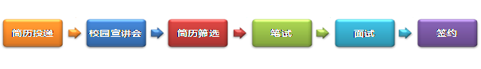
六、简历投递方式：
1、网络投递方式：http://campus.chinahr.com/2013/pages/suning
2、邮箱投递方式：wenzhours@cnsuning.com
3、联系人及联系方式：人力资源部0577-88263506
张小姐18657789528、卢小姐18657789979
七、宣讲会安排
宣讲会信息后期请关注温州大学就业网。

